Madorlini Sizilianisch
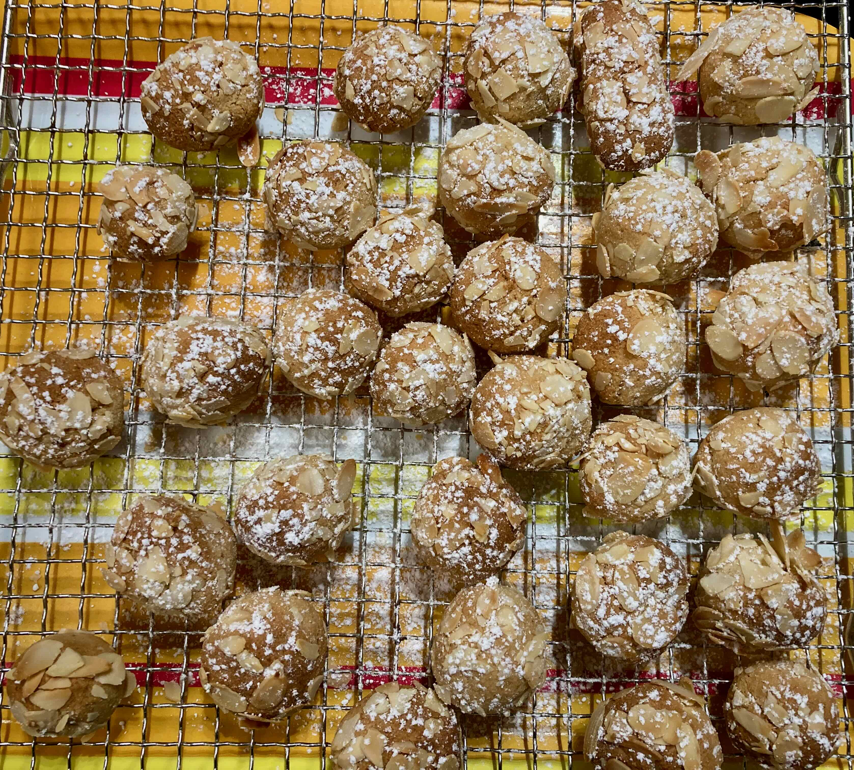

Zutaten:
Zubereitung:
Tip:
Historie:
15.11.2023 erster Versuch für die Adventszeit und für die nächste Produktion mit etwas mehr Amaretto-Likör

Süßes Gebäck

